Pertemuan
1
IF25-21008: JARINGAN KOMPUTER
Laporan Praktikum
Laporan Praktikum/Lab
Simulasi Cisco – (LAN, Assign IP Address Manual, DHCP, Access Point, Switch)

Nama Peserta Praktikum
RA/RB/RC/RD
NIM

Tim Asisten
Nama Asisten Praktikum 1
Nama Asisten Praktikum 2

Teknik Informatika
Fakultas Teknologi Industri

Institut Teknologi Sumatera


September 2025

Fakultas teknologi industri
itera 2025

Simulasi Cisco – (LAN, Assign IP Address, Access Point, Switch)
Gede Valendra (124140142)

ITERA Laboratory
Program Studi Teknik Informatika
Fakultas Teknologi Industri
Institut Teknologi Sumatera

Jl. Terusan Ryacudu, Desa Way Hui, Kecamatan Jati Agung,
Lampung Selatan – Lampung 35365
Telp. +62-721-8030188; 8030189

Simulasi Cisco – (LAN, Assign IP Address, Access Point, Switch)

Rangkuman praktikum

Poin-poin utama yang anda ketahui selama praktikum adalah:
- Antarmuka dan Operasi Dasar Cisco Packet Tracer
- Koneksi Langsung (Peer-to-Peer) Berbasis Kabel Crossover
- Dasar Perancangan Local Area Network (LAN) dan Pengalamatan IPv4
- Komparasi Karakteristik Pengiriman Data pada Switch dan Hub
- Konfigurasi dan Distribusi Alamat IP Menggunakan DHCP Server
- Konfigurasi Jaringan Nirkabel Sederhana Menggunakan Access Point

Dokumentasi Praktikum
Jelaskan Langkah-langkah yang dilakukan selama praktikum
- Koneksi Point-to-Point
Merupakan koneksi langsung antara dua perangkat akhir (end devices) tanpa melalui perangkat perantara. Pada percobaan ini, dua PC dihubungkan secara langsung menggunakan kabel Cross-Over.
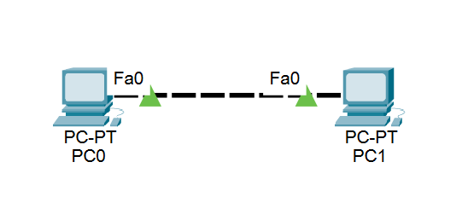
Gambar 1. Koneksi point-to-point
- Hubungkan port FastEthernet0 pada PC0 ke FastEthernet0 pada PC1 menggunakan kabel crossover. Indikator tautan yang berubah menjadi hijau menandakan layer fisik telah aktif.

- Tetapkan IP statis pada segmen subnet yang sama untuk kedua PC menggunakan dua metode berbeda (CLI dan GUI).

- Konfigurasi PC0 (CLI) :

  - Klik PC0 > Buka Tab Desktop > Command Prompt
  - Ketik Perintah ipconfig <Ipv4 Address> <Subnet Mask>

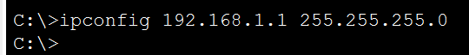
Gambar 2. Input command ke CLI
- Konfigurasi PC0 (GUI) :

  - Klik PC1 > Buka Tab Desktop > IP Configuration > Static
  - Masukan <Ipv4 Address> & <Subnet Mask>

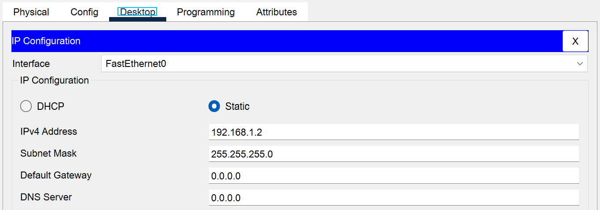
Gambar 3. Konfigurasi IP Manual dengan menggunakan GUI
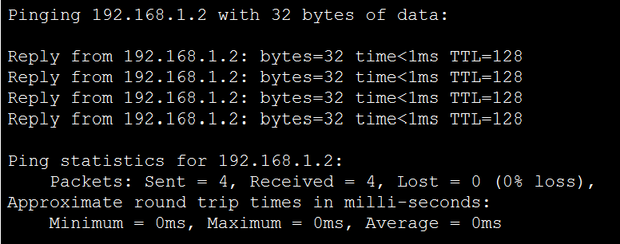
Gambar 1. Ilustrasi dokumentasi praktikum
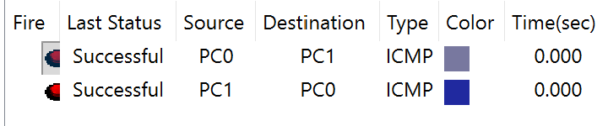
Gambar 1. Ilustrasi dokumentasi praktikum

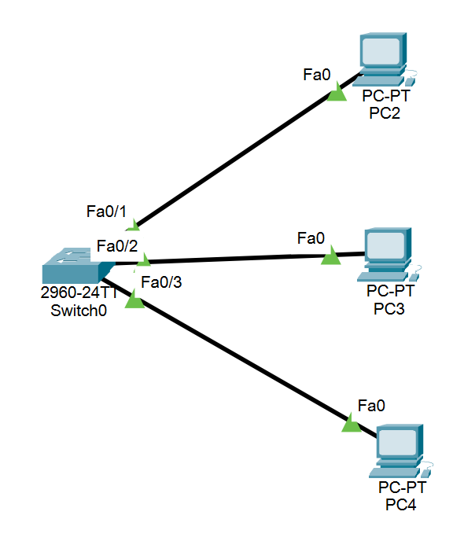
Gambar 1. Ilustrasi dokumentasi praktikum

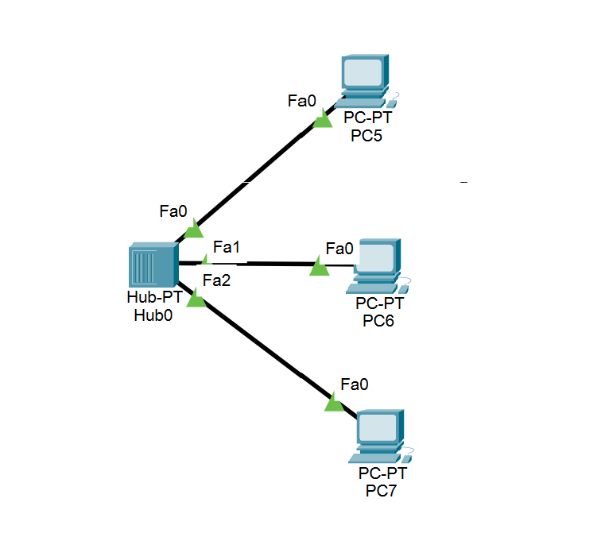
Gambar 1. Ilustrasi dokumentasi praktikum
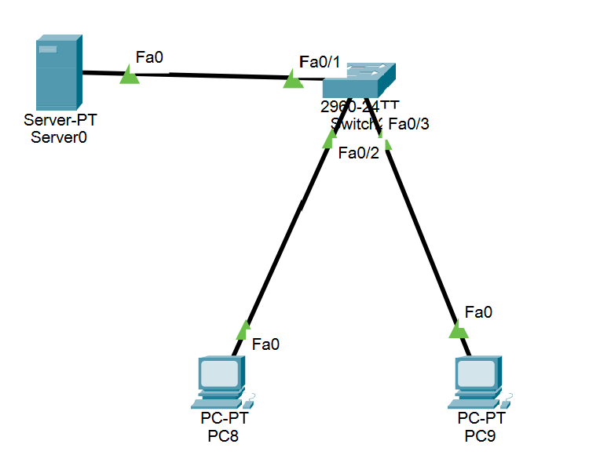
Gambar 1. Ilustrasi dokumentasi praktikum
Gambar 1. Ilustrasi dokumentasi praktikum

- Langkah kedua adalah (silahkan jelaskan langkah-langkah selama praktikum)
Jika ada tabel yang perlu dilampirkan berikut format table nya.
Tabel 1. Contoh penggunaan table
No | Judul kolom 1 | Judul Kolom 2 | Judul Kolom 3

- Langkah ketiga adalah (silahkan jelaskan langkah-langkah selama praktikum). Jika ada penggunaan list atau item di dalam penjelasan anda, silahkan gunakan format bullet and numbering berikut:
  - List 1
  - List 2
  - List 3

Alat dan Bahan
Jelaskan alat dan bahan yang digunakan dalam praktikum. Deskripsikan alat atau device yang anda gunakan. Jika menggunakan komputer Windows, cukup dengan memberikan screenshoot dxdiag.

Tugas
Silahkan jelaskan jawaban dari tugas yang diberikan. Jika tidak ada tugas, maka setiap praktikum anda wajib melampirkan dokumen laporan praktikum ini.

Referensi
A Forouzan, Behrouz. 2007. Data Communication and Networking Fourth Edition, McGraw-Hill Education, Singapore.

Lampirkan referensi yang digunakan pada modul praktikum, jika ada referensi tambahan lain yang anda gunakan dalam menjawab tugas, silahkan dilampirkan juga dengan format seperti di atas.

